Chez Val 10

Les classes de mots

MOTS VARIABLES |  |  |  | VARIABLES / INVARIABLES | MOTS INVARIABLES
DETERMINANT | ADJECTIF | PRONOM  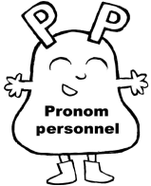 | VERBE | NOM | ADVERBE | PREPOSITION  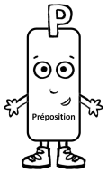 | CONJONCTION  DE COORDINATION
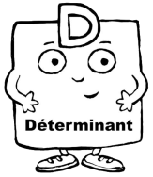 |  |  |  | 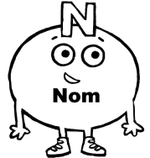 | 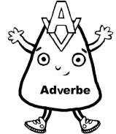 |  | 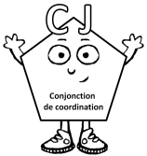
Mot appartenant au groupe nominal placé devant un nom ou un adjectif suivi d’un nom. | Donne des précisions sur  le nom. | Remplace  un nom ou  un groupe nominal. | Pour trouver l’infinitif :  « il faut … » | Le nom désigne une personne, un animal ou une chose. | Précise le sens d’un verbe, adverbe, adjectif ou d’une phrase. | Petit mot devant un verbe ou un groupe nominal. | Pour lier deux phrases entre elles ou des mots de même nature.
Articles définis  le, la, les, l’  Articles indéfinis  un, une, des | petit  jolie  énorme  grand  célèbre  gentille  méchant  douce  …  Il s’accorde en genre et en nombre avec le nom qu’il qualifie  masculin/féminin  singulier/pluriel  joli/jolie  jolis/jolies | Pronoms personnels sujets  je/j’  tu  il/elle/on  nous  vous  ils/elles  1ère, 2ème, 3ème personne du singulier :  je, tu, il  1ère, 2ème, 3ème personne du pluriel :  nous, vous, ils | 1er groupe  danser  chanter  … | Noms communs  On peut toujours mettre un déterminant devant.  fille/dame/pompier  chat/tigre/oiseau  table/boîte  amour/beauté  … | Lieu  ici  ailleurs  là  …  Temps  souvent  ensuite  puis  aujourd’hui  hier  …  Manière  bien  mal  rapidement  vite  … | à  dans  par  pour  en  vers  avec  de  sans  sous  sauf  après  …  Adam part pour Anvers avec 200 sous. | mais  ou  et  donc  or  ni  car  Mais où est donc Ornicar ?
2ème groupe

finir
punir
…
Possessifs

mon, ton, son,
ma, ta, sa
mes, tes, ses
notre, votre, leur
nos, vos, leurs
Noms propres

Il désigne une personne ou un animal (son nom à lui) un lieu, un monument particulier. Il a une majuscule.

Samy/Lina/Anissa
Rox/Rouky/Némo
France/Tunisie
La Tour Eiffel
…
3ème groupe

partir
voir
…

Auxiliaires

être
avoir

Démonstratifs

ce, cet, cette, ces

